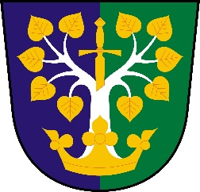
Obecní úřad Lipová

VOLBA PREZIDENTA ČESKÉ REPUBLIKY

Dny konání volby: 13. a 14. ledna 2023 (1. kolo),
případné druhé kolo ve dnech 27. a 28. ledna 2023.

Dle zákona č. 275/2012 Sb., o volbě prezidenta republiky a o změně některých zákonů

informuji o počtu a sídlech volebních okrsků v obci Lipová.

Volební okrsek číslo: 1

Sídlo volebního okrsku: obecní úřad Lipová, zasedací místnost

V Lipové 28.11.2022

Svárovský Miloslav
starosta obce

